Отчет о проделанной работе.
В рамках апробации основных положений Концепции преподавания учебного предметы «Основы безопасности жизнедеятельности» в Российской Федерации. В МКОУ «Зрыхская СОШ» были проведены открытые уроки к празднованию Дня гражданской обороны РФ. Уроки провёл учитель ОБЖ Галимов Абдурахман

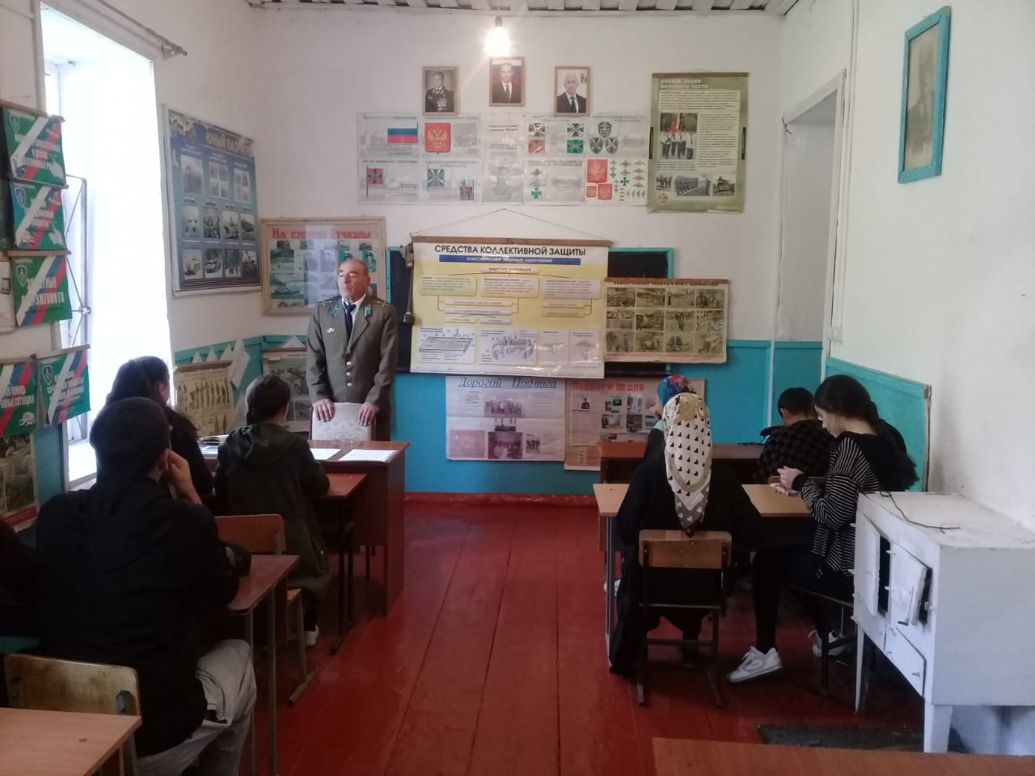
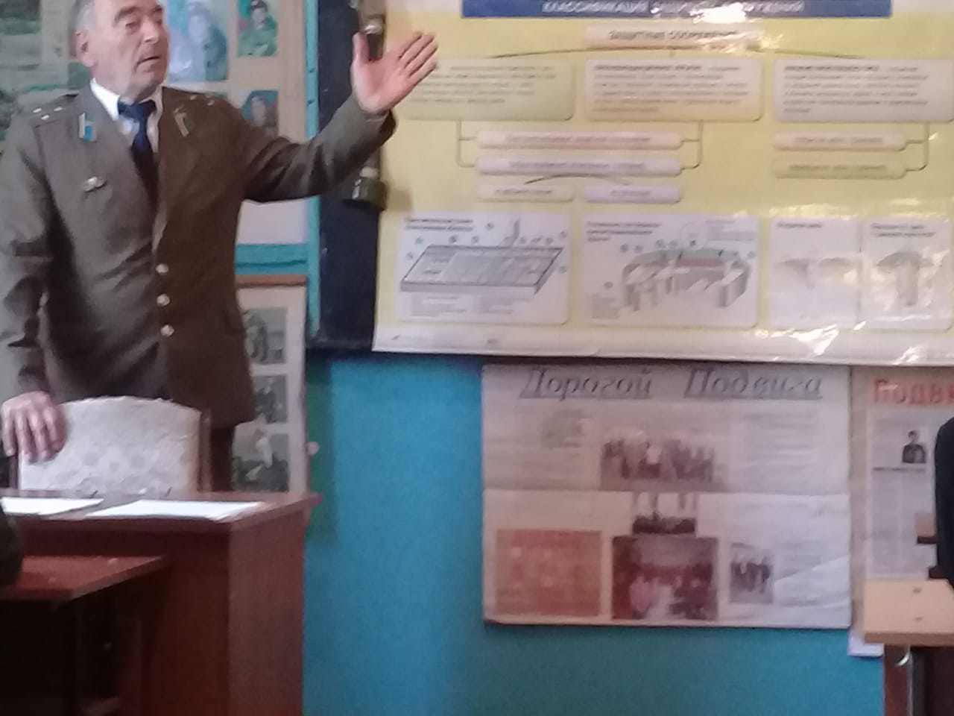
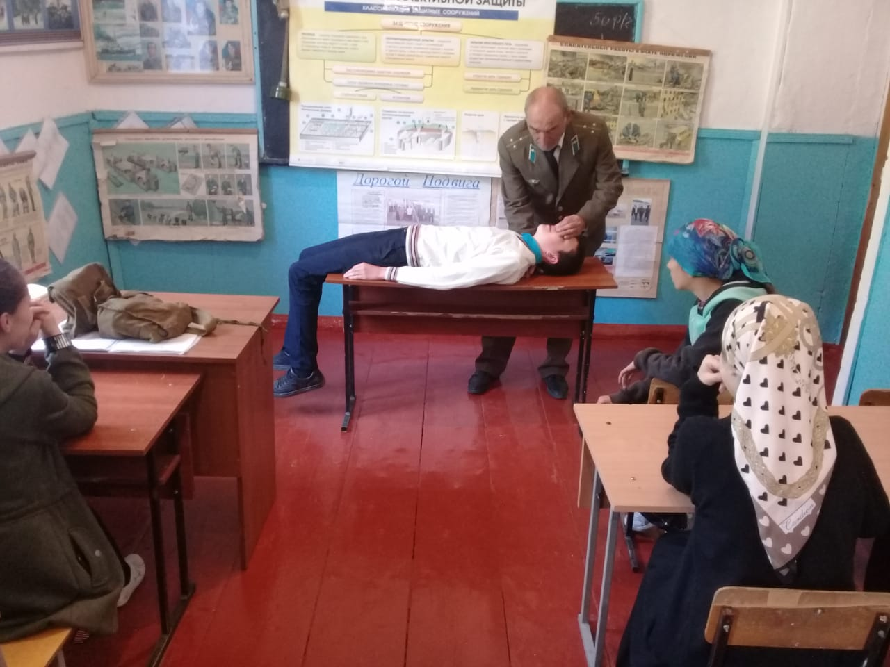
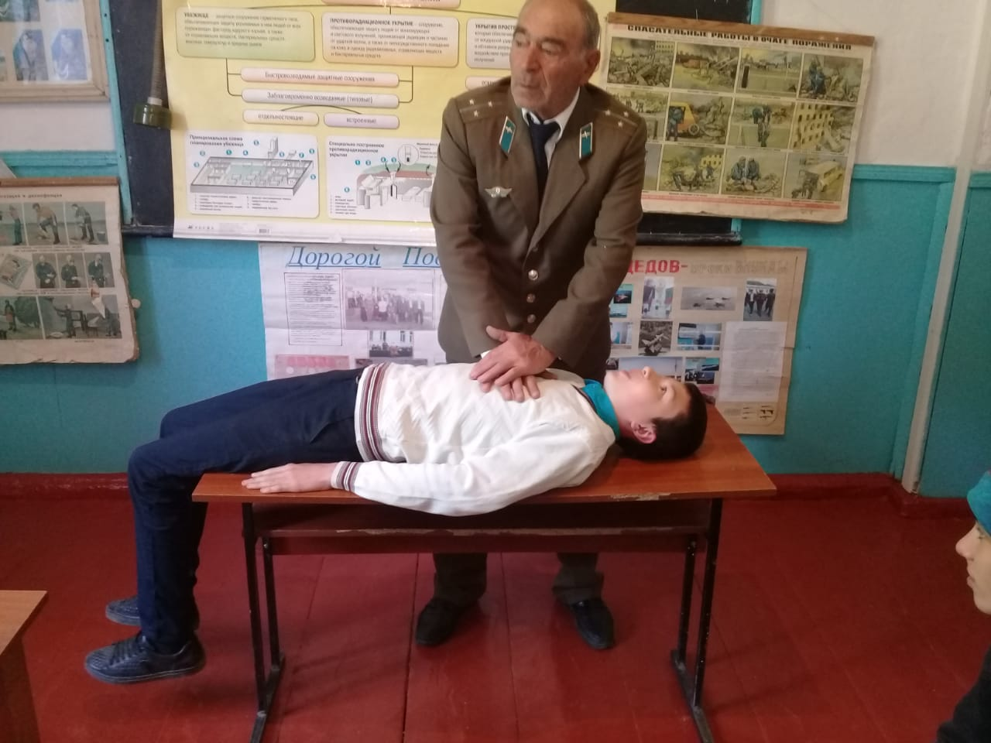

Муниципальный округ (район) | Приняли участие |  |  | Приглашенные гости
 | Количество ОО | Количество педагогов | Количество учащихся
МКОУ «Зрыхская СОШ» | 1 | 8 | 56 | 2

Отчет подготовил Зам по ВР: Нуралиев С.Ш
Директор МКОУ «Зрыхская СОШ» Кулиев Б.В

